Отчет Построитель запросов

1. Получите все записи из таблицы users.

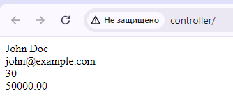

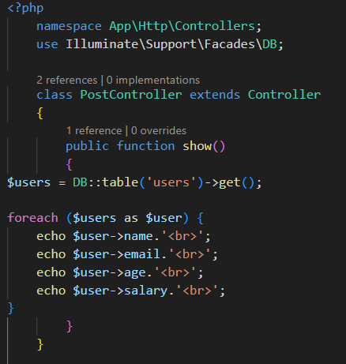

1. Переберите полученные записи циклом и выведите каждую из записей.

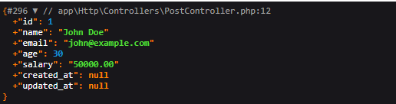

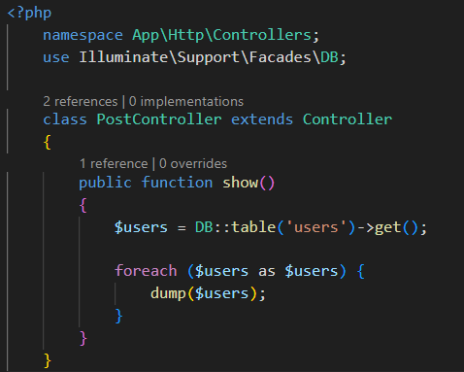

1. Получите все записи из таблицы users и выведите их в представлении в виде HTML таблицы.

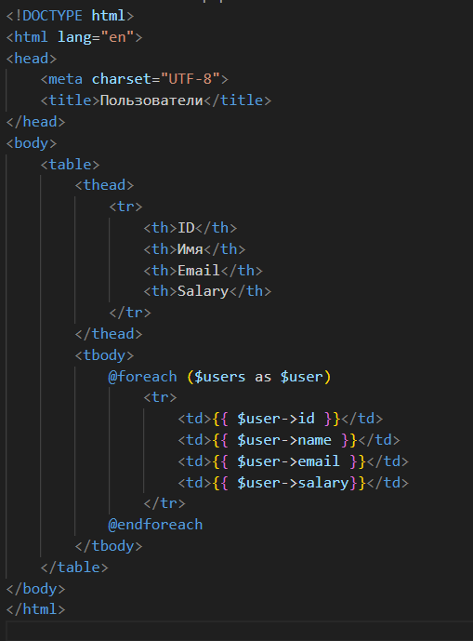

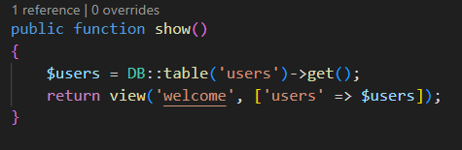

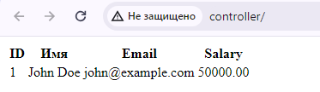

4. Посмотрите различными способами, какой SQL запрос выполняется на самом деле.

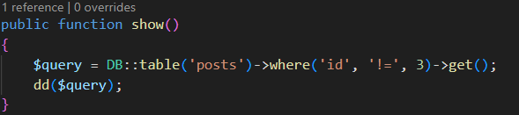

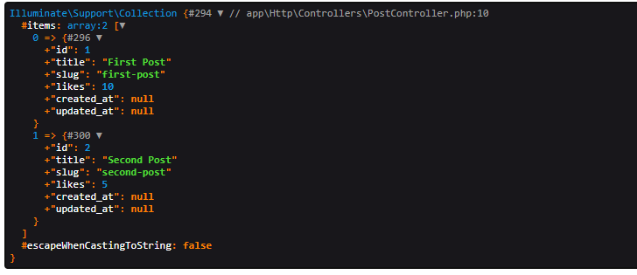

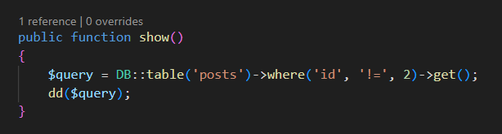



5.Посмотрите различными способами, какой SQL запрос выполняется на самом деле.

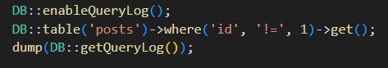

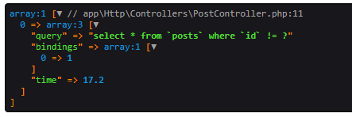

6. При получении данных из таблицы с юзерами оставьте в выборке только поля name и email.

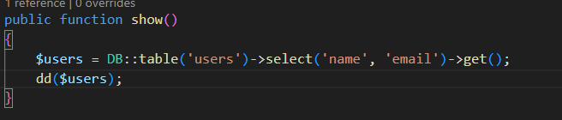

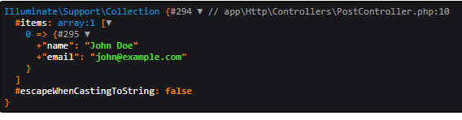

7. При получении данных из таблицы с юзерами переименуйте поле email на user_email.

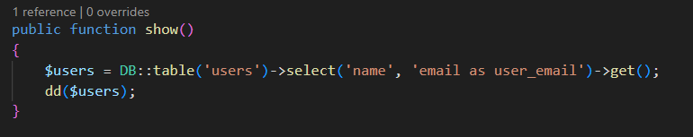

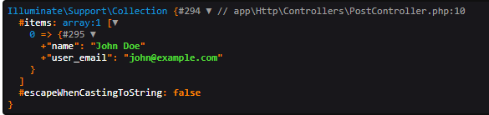

8. Получите всех юзеров с возрастом, равным 30 лет.

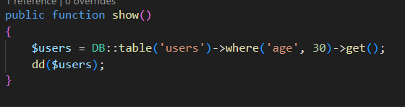

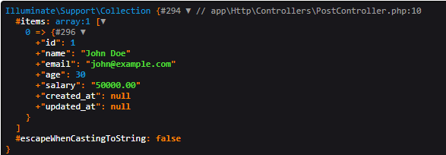

9. Получите всех юзеров с возрастом, не равным 30 лет.

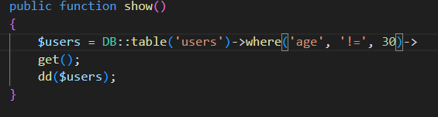

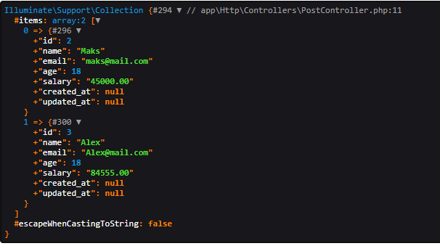

10. Получите всех юзеров с возрастом, больше 30 лет.

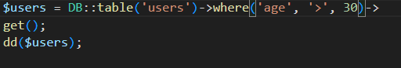

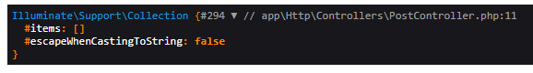

11. Получите всех юзеров с возрастом, меньше 30 лет.

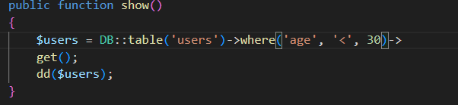

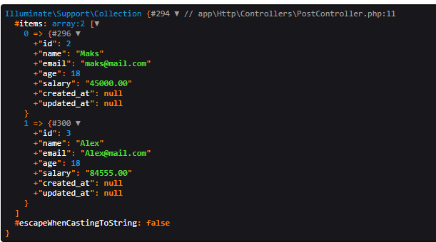

12. Получите всех юзеров с возрастом, меньшим или равным 30 лет.

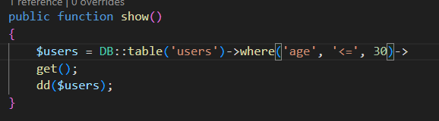

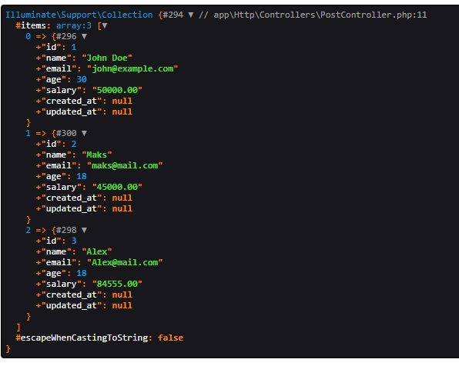

13. Получите всех юзеров с возрастом от 20 до 30 лет.

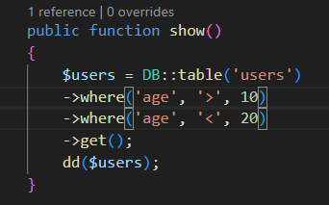

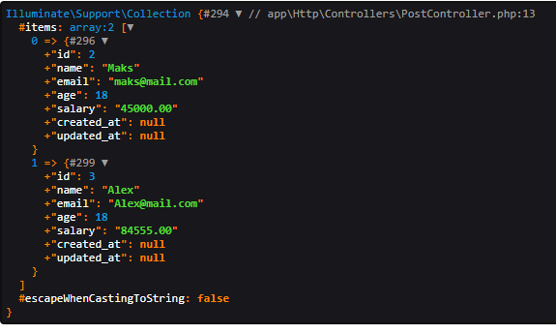

14. Получите всех юзеров с возрастом 30 или id, большем 4.

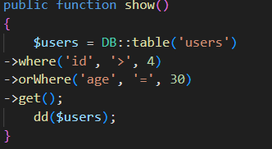

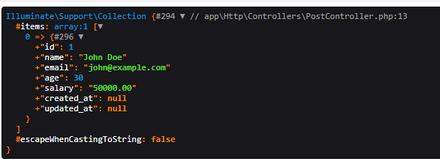

15. Получите всех юзеров с возрастом 30, или зарплатой 500, или id, большем 4.

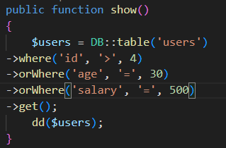

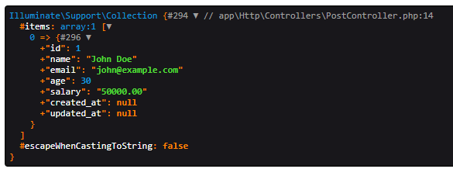

16. Получите юзеров, у которых зарплата равна 500 либо возраст от 20 до 30.

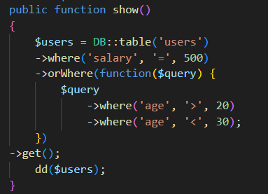

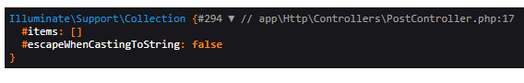

17. Получите юзеров, у которых возраст от 20 до 30, либо зарплата от 400 до 800.

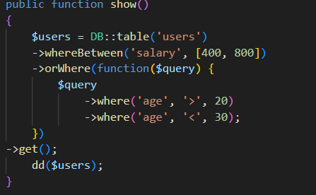

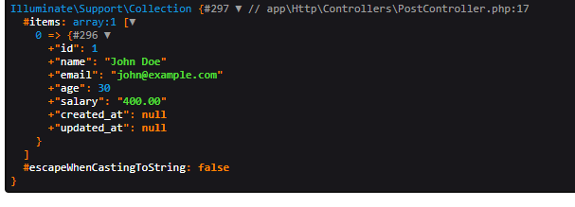

18. Получите юзера с id, равным 3.

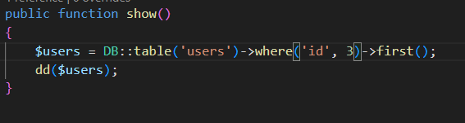

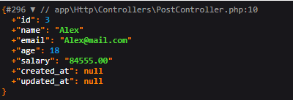

19. Передайте в представление юзера, полученного в предыдущей задаче. Выведите его имя, возраст и email в отдельных абзацах.

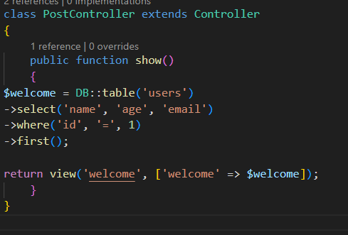

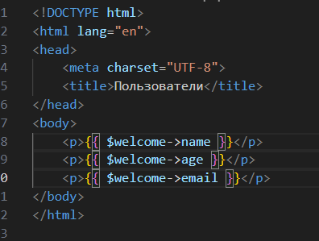

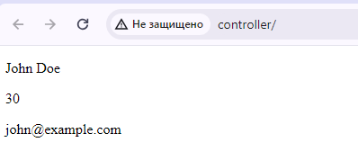

20. Получите email юзера с id, равным 3.

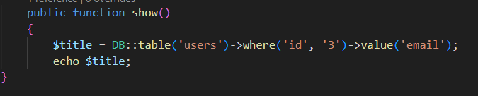



21. Передайте в представление email, полученный в предыдущей задаче. Выведите его в абзаце.

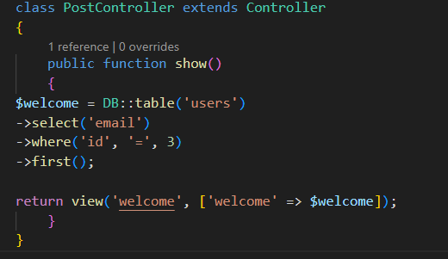

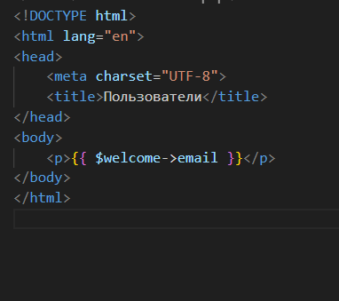

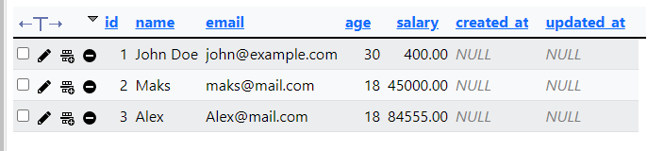



22. Получите коллекцию имен всех юзеров.

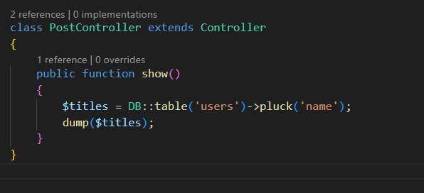

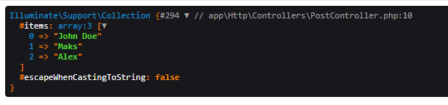

23. Передайте в представление коллекцию юзеров, полученную в предыдущей задаче. Выведите эти данные в виде списка ul.

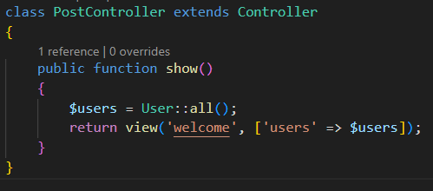

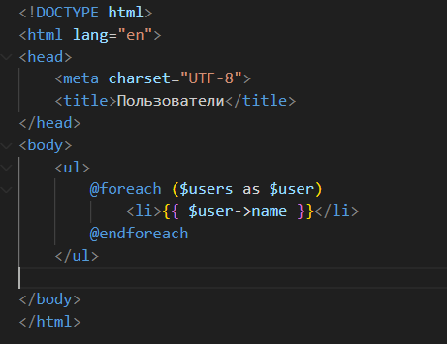

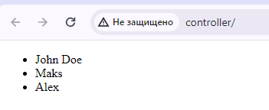

24. Получите юзеров, возраст которых находится в промежутке от 30 до 40.

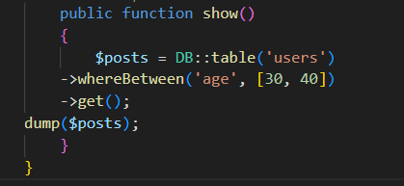

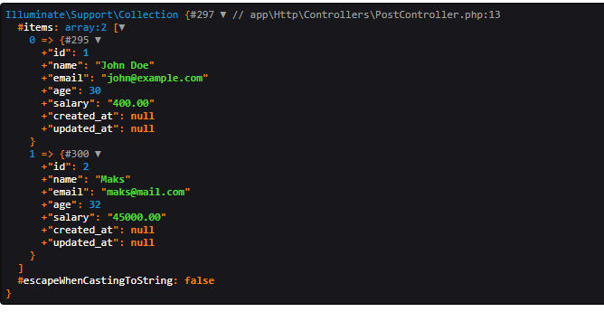

25. Получите юзеров, возраст которых находится НЕ в промежутке от 30 до 40.

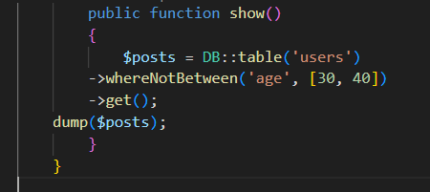

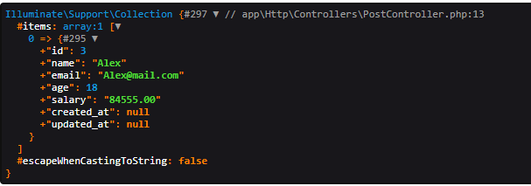

26. Получите юзеров с id, равными 1, 2, 3 и 5.

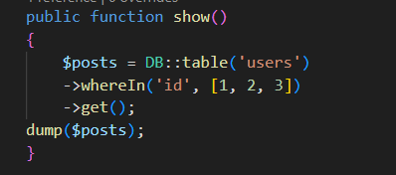

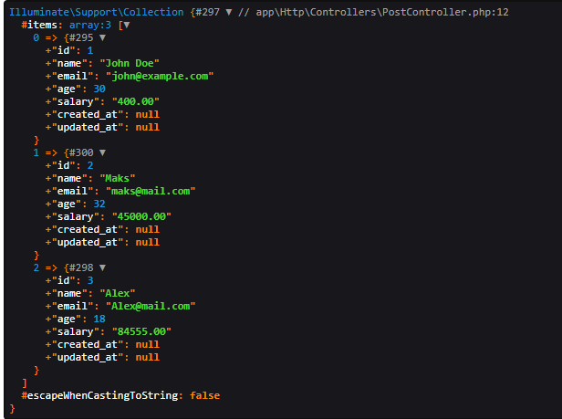

27. Получите юзеров с id, НЕ равными 1, 2, 3 и 5.

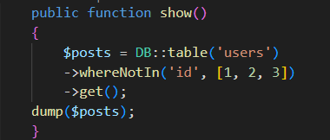

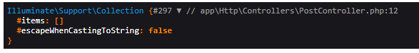

28. Проверьте оба изученных метода на каком-нибудь поле таблицы с юзерами.

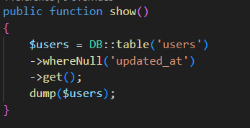

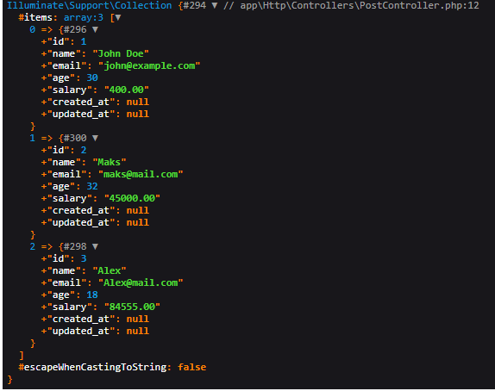

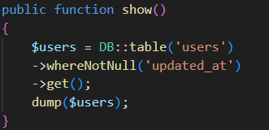

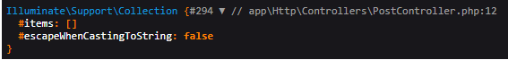

29. Получите юзера с полем id, равным 3.

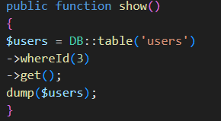

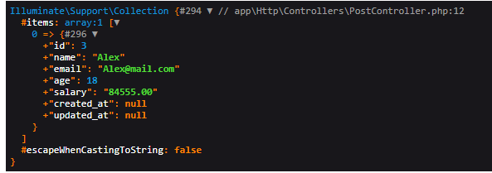

30. Получите юзера с полем name, равным 'john'.

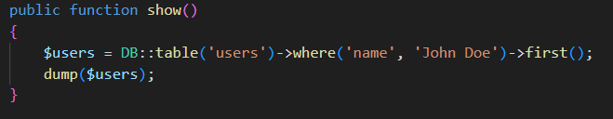

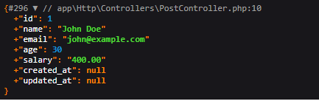

31. Получите юзера с полем email, равным 'john@mail.com'.

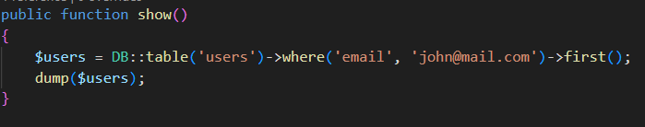

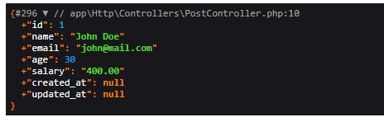

32. Получите юзера с полем id, равным 3, И полем age, равным 20

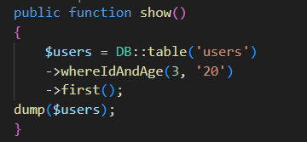

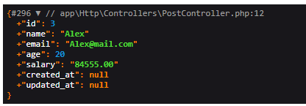

33. Получите юзера с полем id, равным 3, ИЛИ полем age, равным 20.

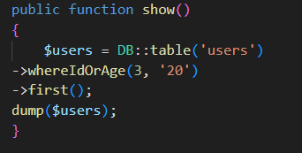

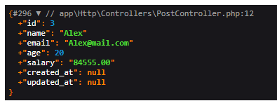

34. Получите всех юзеров и отсортируйте их по возрастанию возраста.

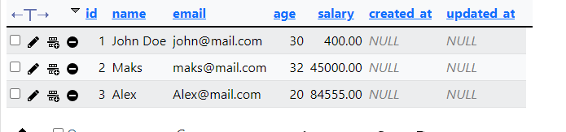

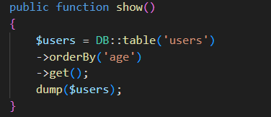

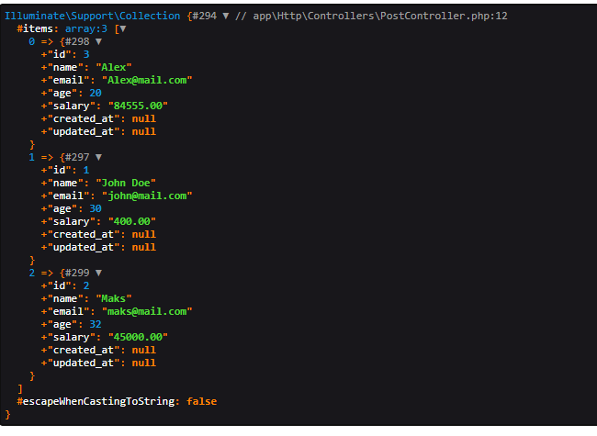

35. Получите всех юзеров и отсортируйте их по убыванию зарплаты.

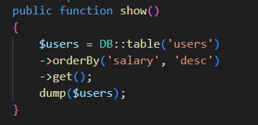

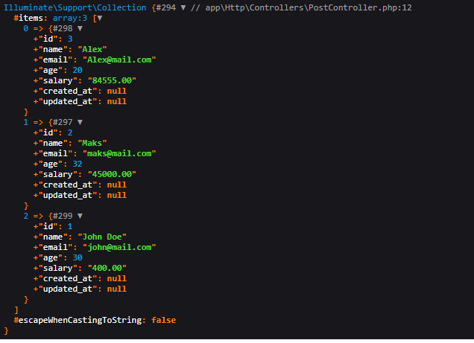

36. Получите всех юзеров и отсортируйте их по возрастанию поля created_at.

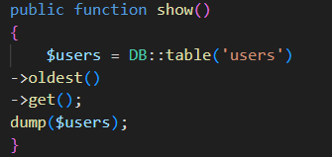

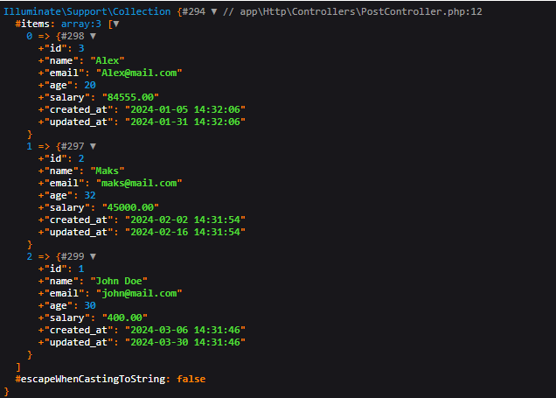

37. Получите всех юзеров и отсортируйте их по убыванию поля created_at.

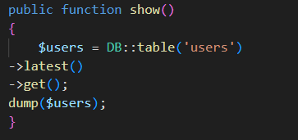

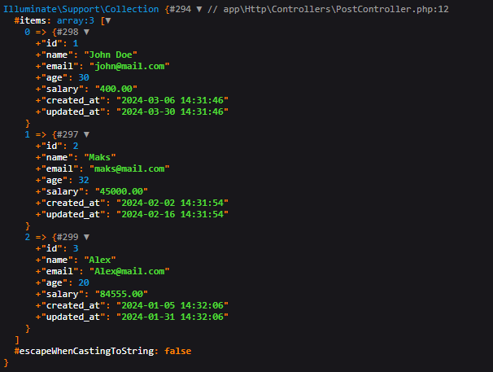

38. Получите юзеров с возрастом больше 30 и отсортируйте их по возрастанию поля created_at.

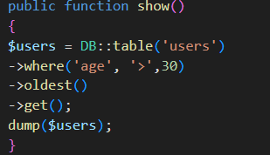

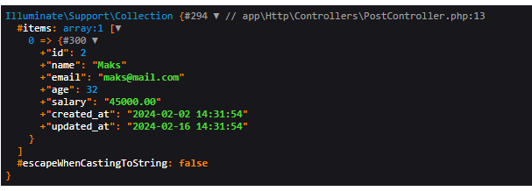

39. Получите всех юзеров и отсортируйте их по убыванию поля updated_at.

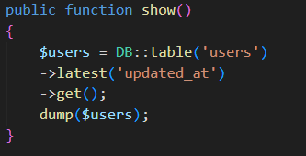

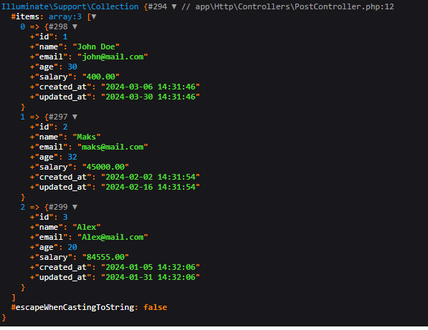

40. Получите юзеров с возрастом больше 30 и отсортируйте их по возрастанию поля updated_at.

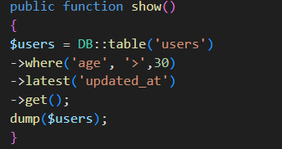

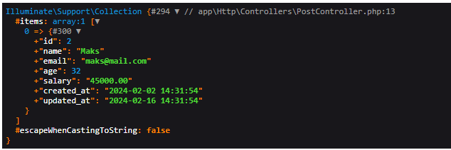

41. Получите всех юзеров, отсортированных в случайном порядке.

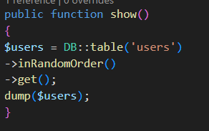

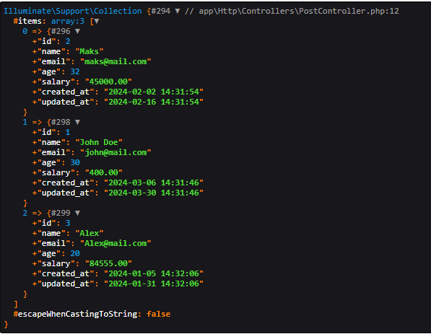

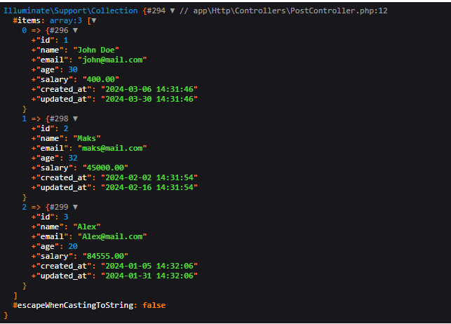

42. Получите одного случайного юзера.

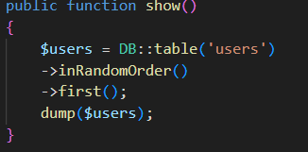

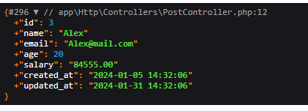

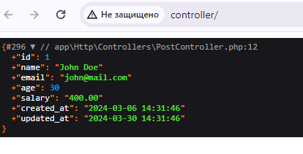

43. Получите всех юзеров с возрастом от 20 до 30, отсортированных в случайном порядке.

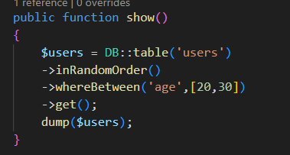

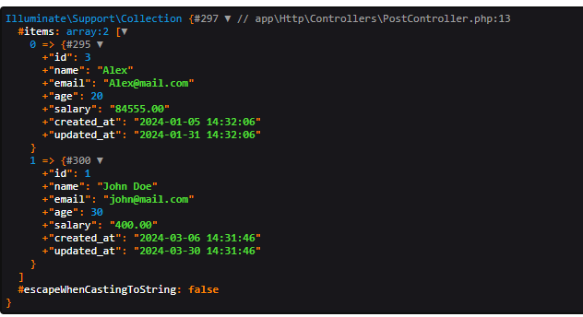

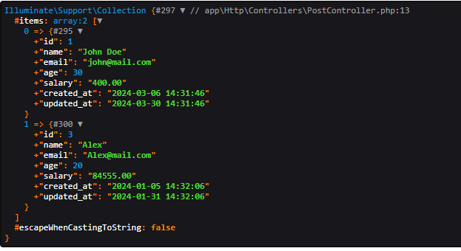

44. Получите одного случайного юзера с возрастом от 20 до 30.

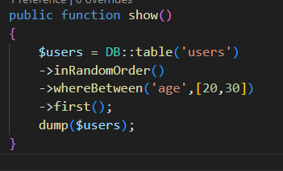

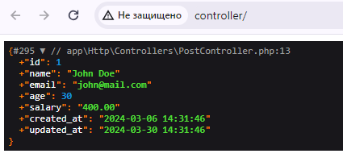

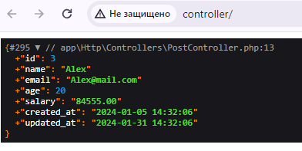

45. Получите первых 3 юзера.

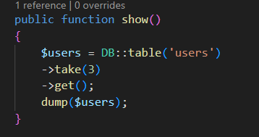

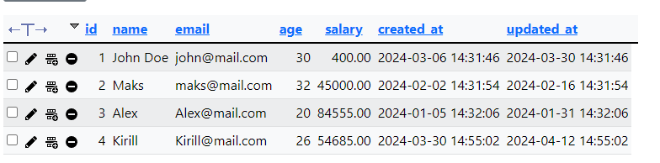

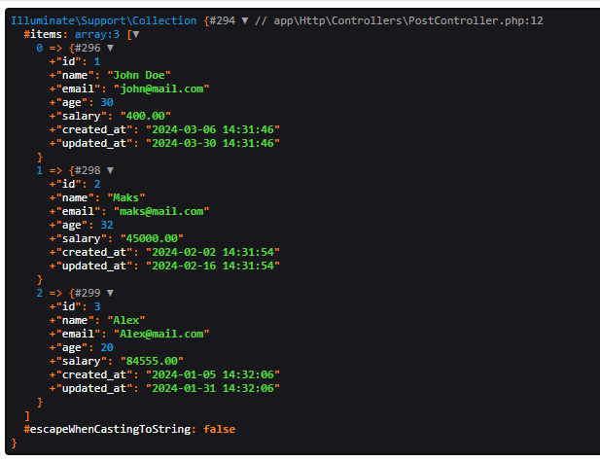

46. Получите первых 3 юзера с возрастом, равным 30.

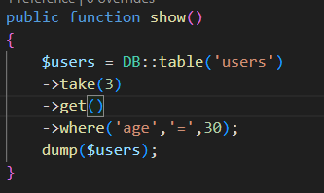

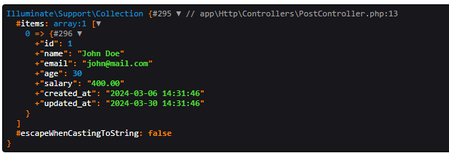

47. Получите 10 юзеров, начиная с пятого.

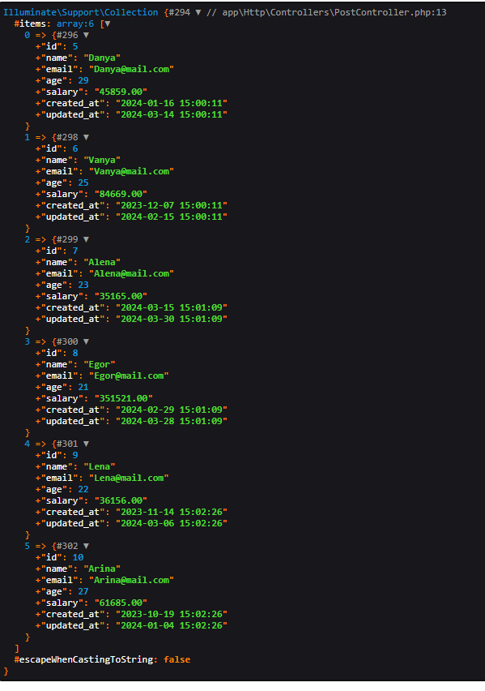

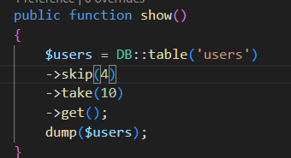

48. Получите 10 юзеров с возрастом 30, начиная с третьего.

\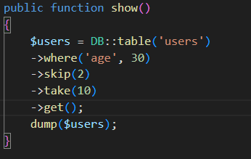

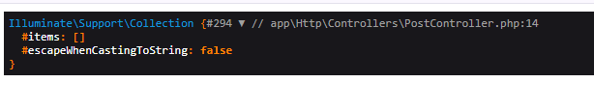

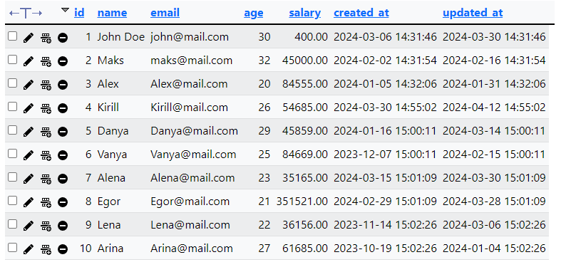

49. Вставьте нового юзера в таблицу с юзерами.

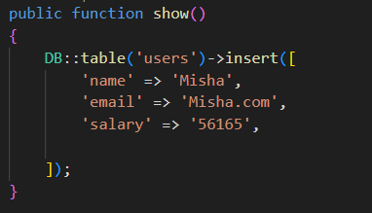

50. Вставьте нового юзера в таблицу с юзерами. Выведите на экран id вставленного юзера.



51. Вставьте трех новых юзеров в таблицу с юзерами.

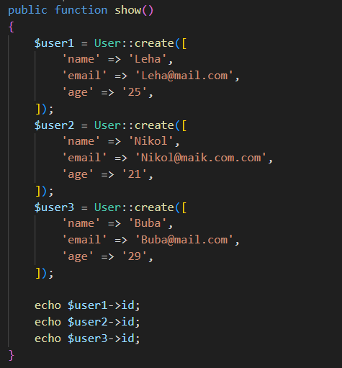



52. Измените юзера с id, равным 5.





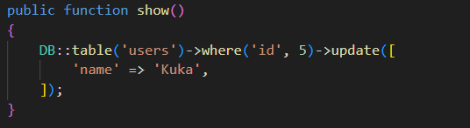

53. Всем юзерам с возрастом 30 установите зарплату 500.





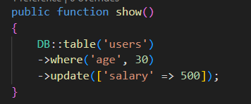

54. Увеличьте на 1 возраст заданному юзеру.





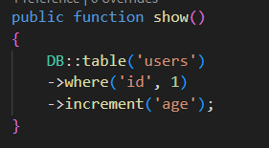

55. Уменьшите на 1 возраст заданному юзеру.





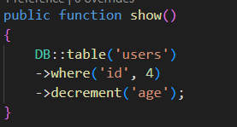

56. Всем юзерам с возрастом 30 увеличьте зарплату на 100.





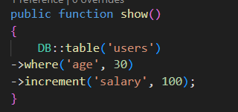

57. Удалите юзера с id, равным 5.

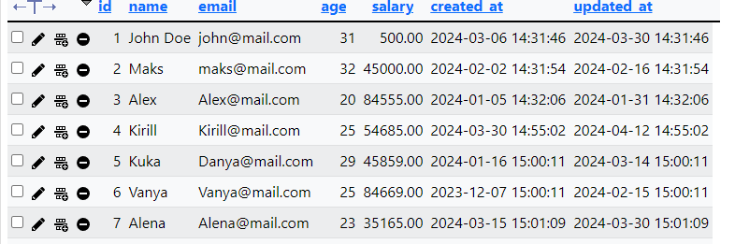

\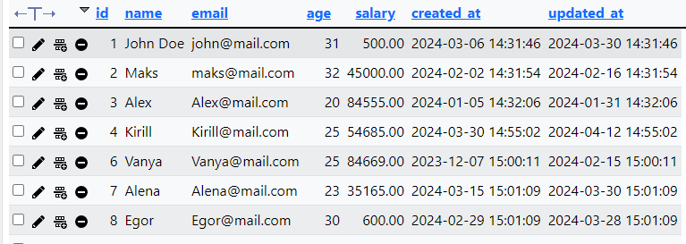

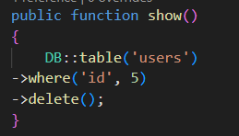

58. Удалите юзеров с возрастом 30.

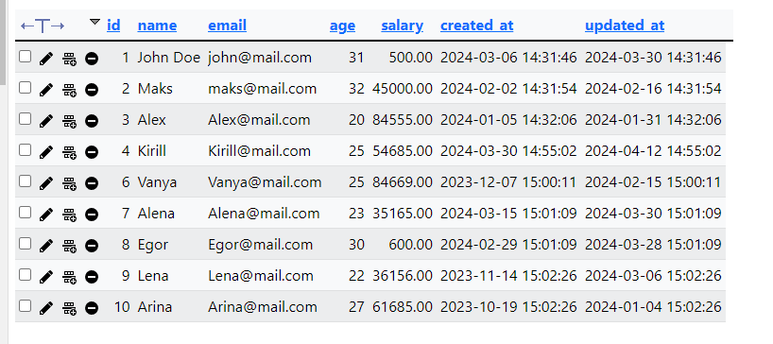

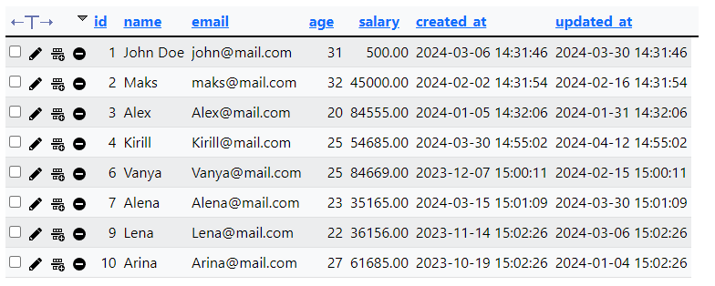

59. Удалите всех юзеров.

